1. ОБЩИЕ ПОЛОЖЕНИЯ

Изм*.*

Лист

№ докум.

*№№ докум*.

Дата

Подп.

*Л*

ХХХ.ХХХХХХ.ХХХ.ХХ

* 1. Текстовые документы подразделяют на документы, содержащие, в основном, сплошной текст (технические условия, паспорта, расчеты, пояснительные записки, инструкции и т. л.), и документы. содержащие текст, разбитый на графы (спецификации, ведомости, таблицы и т. п.).
  2. Текстовые документы выполняют на формах, установленных соответствующими стандартами Единой системы конструкторской документации (ЕСКД) и Системы проектной документации для строительства (СПДС).

Требования, специфические для некоторых видов текстовых документов (например эксплуатационных документов), приведены в соответствующих стандартах.

1. ТРЕБОВАНИЯ К ТЕКСТОВЫМ ДОКУМЕНТАМ
   1. Подлинники текстовых документов выполняют одним из следующих способов:

* машинописным, при этом следует выполнять требования #M12291 1200013691 ГОСТ 13.1.002#S. Шрифт пишущей машинки должен быть четким, высотой не менее 2,5 мм, лента только черного цвета (полужирная);
* рукописным - чертежным шрифтом по #M12291 1200003503ГОСТ 2.304#S с высотой букв и цифр не менее 2,5 мм. Цифры и буквы необходимо писать четко черной тушью
* с применением печатающих и графических устройств вывода ЭВМ (#M12291 1200001987ГОСТ 2.004#S);
* на магнитных носителях данных (#M12291 1200008208ГОСТ 28388#S).
  1. Копии текстовых документов выполняют одним из следующих способов:
* типографским - в соответствии с требованиями, предъявляемыми к изданиям, изготовляемым типографским способом;
* ксерокопированием - при этом рекомендуется размножать способом двустороннего копирования;
* светокопированием в соответствии с рисунком 1;
* микрофильмированием;
* на магнитных носителях данных.

$x=15-\frac{\sqrt[y]{128x-5\sqrt{y}}}{\left|\left(x-y\right)*x^{5-y}y\right|}$ (1)

где *у* - диаметр, м.

Таблица 1 - Размеры

|  |  |  |  |  |
| --- | --- | --- | --- | --- |
| Шапка 1 | Болт | | Гайка | |
| Модель А | Модель Б |  |  |
| Размер, мм | 10 | 10 |  | |
|  |
|  |  |  |  | |

* 1. В формулах в качестве символов следует применять обозначения, установленные соответствующими государственными стандартами. Пояснения символов и числовых коэффициентов, входящих в формулу, если они не пояснены ранее в тексте, должны быть приведены непосредственно под формулой. Пояснения каждого символа следует давать с новой строки в той последовательности, в символы приведены в формуле. Первая строка пояснения должна начинаться со слова "где" без двоеточия после него в формуле (1).

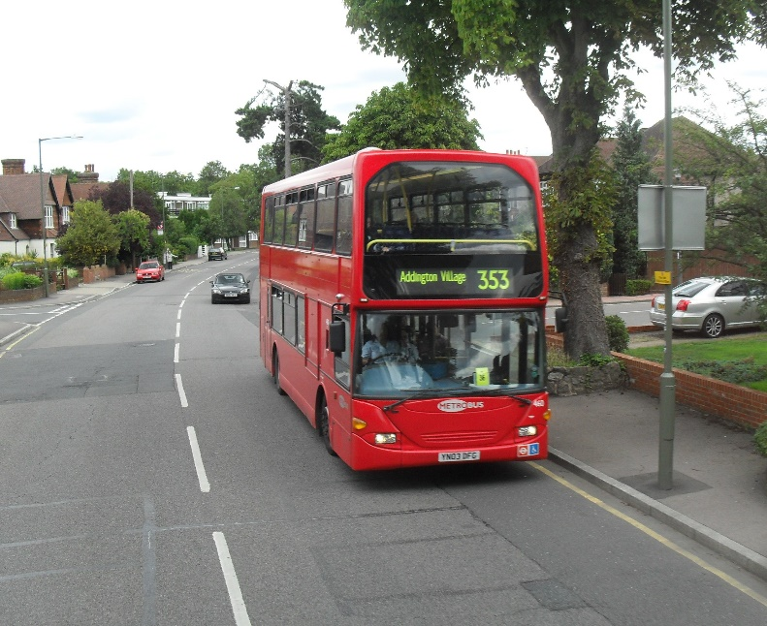

Рисунок 1 – Автобус

Изм*.*

Лист

№ докум.

*№№ докум*.

Дата

Подп.

*Л*

ХХХ.ХХХХХХ.ХХХ.ХХ